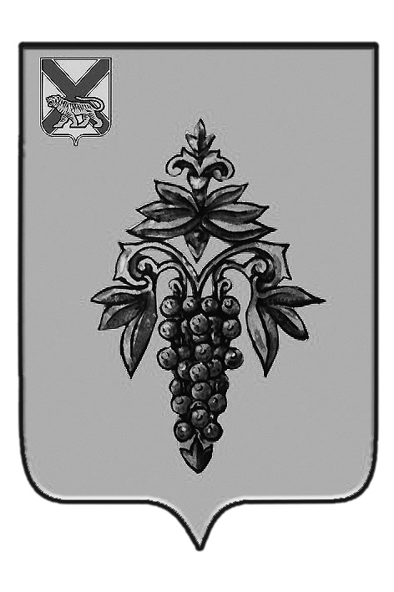

ДУМА

ЧУГУЕВСКОГО

МУНИЦИПАЛЬНОГО РАЙОНА

Р Е Ш Е Н И Е

От 24.04.2015г. |  |  | № 586
О внесении изменений в решение Думы Чугуевского муниципального района от 28 мая 2014 года № 426 – НПА «Положение о проверке достоверности и полноты сведений о доходах, об имуществе и обязательствах имущественного характера, представляемых гражданами, претендующими на замещение должностей муниципальной службы, муниципальными служащими, замещающими указанные должности, достоверности и полноты сведений, представляемых гражданами при поступлении на муниципальную службу в соответствии с нормативными правовыми актами Российской Федерации, соблюдения муниципальными служащими ограничений и запретов, требований о предотвращении или об урегулировании конфликта интересов, исполнения ими обязанностей, установленных в целях противодействия коррупции» (в редакции решений Думы Чугуевского муниципального района от 28.08.2014 № 442-НПА, 12.12.2014 № 518-НПА, 26.12.2014 № 546-НПА)

На основании экспертного заключения правового департамента Администрации Приморского края от 13 марта 2015 года № 154-эз «на решение Думы Чугуевского муниципального района от 28 мая 2014 года № 426-НПА «Положение о проверке достоверности и полноты сведений о доходах, об имуществе и обязательствах имущественного характера, представляемых гражданами, претендующими на замещение должностей муниципальной службы, муниципальными служащими, замещающими указанные должности, достоверности и полноты сведений, представляемых гражданами при поступлении на муниципальную службу в соответствии с нормативными правовыми актами Российской Федерации, соблюдения муниципальными служащими ограничений и запретов, требований о предотвращении или об урегулировании конфликта интересов, исполнения ими обязанностей, установленных в целях противодействия коррупции» (в редакции решений Думы Чугуевского муниципального района от 28.08.2014 № 442-НПА, 12.12.2014 № 518-НПА, 26.12.2014 № 546-НПА), в соответствии со статьей 16 Устава Чугуевского муниципального района, Дума Чугуевского муниципального района

РЕШИЛА:

1. Принять решение Думы Чугуевского муниципального «О внесении изменений в решение Думы Чугуевского муниципального района от 28 мая 2014 года № 426 – НПА «Положение о проверке достоверности и полноты сведений о доходах, об имуществе и обязательствах имущественного характера, представляемых гражданами, претендующими на замещение должностей муниципальной службы, муниципальными служащими, замещающими указанные должности, достоверности и полноты сведений, представляемых гражданами при поступлении на муниципальную службу в соответствии с нормативными правовыми актами Российской Федерации, соблюдения муниципальными служащими ограничений и запретов, требований о предотвращении или об урегулировании конфликта интересов, исполнения ими обязанностей, установленных в целях противодействия коррупции» (в редакции решений Думы Чугуевского муниципального района от 28.08.2014 № 442-НПА, 12.12.2014 № 518-НПА, 26.12.2014 № 546-НПА).
2. Направить указанное решение главе Чугуевского муниципального района для подписания и опубликования.
3. Настоящее решение вступает в силу со дня его принятия.

Председатель Думы  Чугуевского муниципального района | 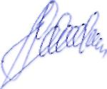 | П.И.Федоренко

ДУМА

ЧУГУЕВСКОГО

МУНИЦИПАЛЬНОГО РАЙОНА

Р Е Ш Е Н И Е

О внесении изменений в решение Думы Чугуевского муниципального района от 28 мая 2014 года № 426 – НПА «Положение о проверке достоверности и полноты сведений о доходах, об имуществе и обязательствах имущественного характера, представляемых гражданами, претендующими на замещение должностей муниципальной службы, муниципальными служащими, замещающими указанные должности, достоверности и полноты сведений, представляемых гражданами при поступлении на муниципальную службу в соответствии с нормативными правовыми актами Российской Федерации, соблюдения муниципальными служащими ограничений и запретов, требований о предотвращении или об урегулировании конфликта интересов, исполнения ими обязанностей, установленных в целях противодействия коррупции» (в редакции решений Думы Чугуевского муниципального района от 28.08.2014 № 442-НПА, 12.12.2014 № 518-НПА, 26.12.2014 № 546-НПА)

Принято Думой Чугуевского муниципального района
«24» апреля 2015 года

Статья 1.
Внести в решение Думы Чугуевского муниципального района от 28.05.2014 № 426-НПА «Положение о проверке достоверности и полноты сведений о доходах, об имуществе и обязательствах имущественного характера, представляемых гражданами, претендующими на замещение должностей муниципальной службы, муниципальными служащими, замещающими указанные должности, достоверности и полноты сведений, представляемых гражданами при поступлении на муниципальную службу в соответствии с нормативными правовыми актами Российской Федерации, соблюдения муниципальными служащими ограничений и запретов, требований о предотвращении или об урегулировании конфликта интересов, исполнения ими обязанностей, установленных в целях противодействия коррупции» (в редакции решений Думы Чугуевского муниципального района от 28.08.2014 № 442-НПА, 12.12.2014 № 518-НПА, 26.12.2014 № 546-НПА) следующие изменения:
1.1. в пункте 1.3 после слов «и другими федеральными законами» дополнить словами «и нормативными правовыми актами Приморского края»;
1.2. в пункте 3 слово «представляемых» заменить словом «представленных».

Статья 2.
Настоящее решение вступает в силу со дня его официального опубликования.

Глава Чугуевского  муниципального района | 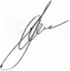 | А.А.Баскаков

«29» апреля 2015 г.
№ 586 – НПА

